武江区人社局落实一次性扩岗补助“免申即享”，助力企业稳岗高校毕业生就业

为贯彻落实国家、省、市关于进一步加大企业纾困稳岗的决策部署，武江区人社局发挥失业保险助企扩岗作用，推动一次性稳岗补贴有效快速落地，通过“数据跑腿”“免申即享”，用最短的时间完成政策细化、数据比对、部门联审、补贴兑现全流程工作，以此鼓励企业积极吸纳高校学生就业，实现扩岗稳岗。
武江区一次性扩岗补助工作于2022年7月正式启动，采用“免申即享”和后台数据比对的方式，按照“方便、快捷、规范、安全”的原则，主动向符合条件的企业发放一次性扩岗补助，进一步减轻企业负担。同时，开设线下服务专窗，便于企业自行申请。补贴条件是对招用毕业时间为2022年1—12月且取得普通高等学校毕业证书的普通高校毕业生，签订劳动合同，并为其缴纳失业保险费1个月以上的企业，按每招用1人不超过1500元的标准发放补助。一次性扩岗补助的政策执行至2022年12月底。截至目前，我局已经通过“免申即享”方式成功受理审核通过一次性扩岗补助企业12家，涉及16名高校毕业生，预备发放补贴金额24000元。

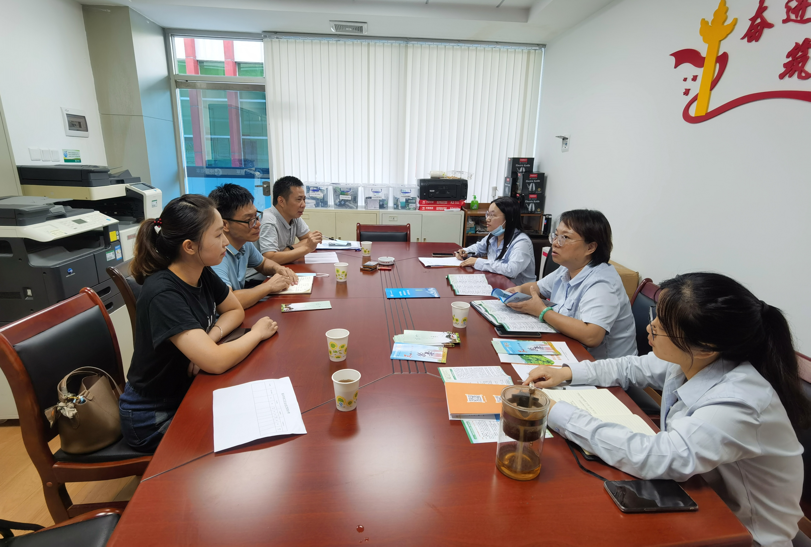
武江区人社局工作人员深入企业宣传一次性扩岗补助政策 张旭华摄
下一步，武江区人社局将多渠道、多层次、多维度宣传一次性扩岗补助政策，让更多企业知晓尽享政策红利，吸纳更多的高校学生就业，实现企业扩岗稳岗，助力高校毕业生就业。

